Курс: I , группа(ы) МЛ 199
Дисциплина : Информатика
ФИО преподавателя : Еремова Лейсан Инсафовна

Практическая работа
Создание компьютерных публикаций на основе использования готовых шаблонов.
1. Цель работы: выработать практические навыки создания публикаций средствами MS Publisher.
2. Оборудование, приборы, аппаратура, материалы: персональный компьютер, программа MS Publisher.
3. Краткие теоретические сведения.
Программа MS Publisher позволяет создание публикаций, предназначенных для издания на принтере или в издательстве, рассылки электронной почтой или размещения в Интернете. Вместе с программой предоставлены заготовки (шаблоны) публикаций для широкого диапазона публикаций, бюллетени, брошюры, визитные карточки, листовки, объявления, сертификаты, резюме, каталоги и страницы веб-узлов.
Во время выбора типа создаваемой публикации в Publisherотображаются эскизы доступных заготовок (шаблонов). Для разработки публикации на основе одной из заготовок хватит щелкнуть её эскиз.
После того как откроется шаблон публикации, вам необходимо заменить текст и рисунки. Также можно менять цветовую и шрифтовую схемы, удалять или добавлять элементы макета и совершать любые другие необходимые изменения, чтоб публикация точно отображала стиль конкретной организации или деятельности.
Все элементы публикации, включая блоки текста, не зависят друг от друга. Любой элемент можно размещать точно в необходимом месте с возможностью управления размером, формой и внешнем видом каждого элемента.
Способы создания публикации:
- Публикация для печати – выбор шаблона определенного типа и задание для него шаблона оформления (имеются шаблоны нескольких категорий – бланки, буклеты, календари и др.)
- Web-узлы и электронная почта
- Наборы макетов
- Пустые публикации
- Создание публикации на основе уже имеющейся.
Запуск Publisher осуществляется по команде Пуск / Программы / Microsoft Office / Microsoft Publisher щелчком мыши. Либо щёлчком мыши по ярлыку Publisher, находящемуся на Рабочем столе или на Панели задач. После запуска приложения на экране появляется следующее окно:
.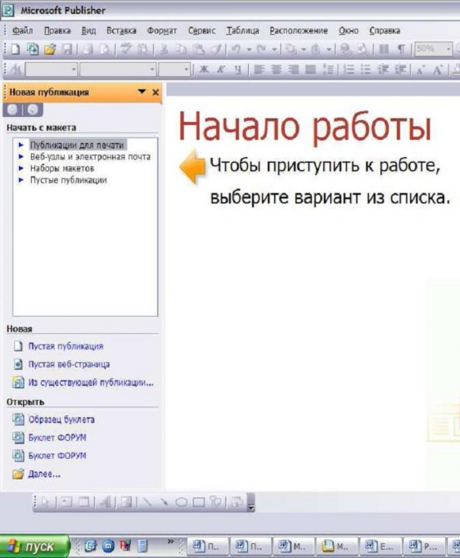
В отличие от Word и Excel при непосредственном запуске (а не открытии существующей публикации) Publisher не создает нового документа. Для того чтобы добраться до панелей инструментов и меню, необходимо создать новую публикацию.
Слева в окне располагается Область задач, в которой предлагается Новая публикация. Чтобы начать работу, необходимо выбрать из ниже предлагаемого списка требуемую категорию публикации:
- Публикации для печати
- Веб-узлы и электронная почта
- Наборы макетов
- Пустые публикации
(Если Область задач не видна, нажмите на клавиатуре Ctrl+F1 или в меню Вид поставьте галочку в пункте Область задач.)
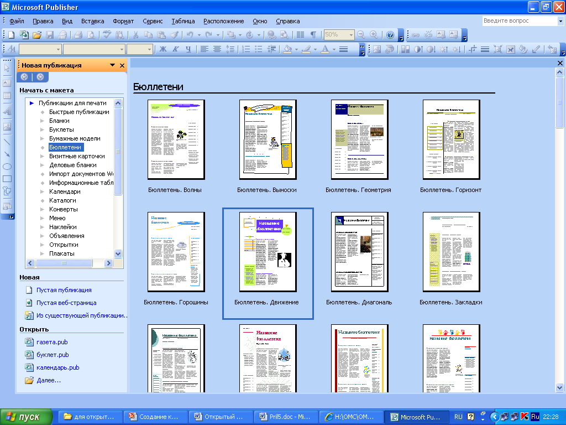
В Публикациях для печати (открыть) предлагается достаточно большое число типов публикации:
- Быстрые публикации
- Бланки
- Буклеты
- Бумажные модели
- Бюллетени
- Визитные карточки
- Деловые бланки
- Календари
- Каталоги
- Наклейки
- Плакаты
- Приглашения
- Резюме и др.
(Выбираем Буклет). (Показать бумажный вариант буклета)
Все шаблоны содержат и текстовую и графическую информацию, и, что особенно важно, при выводе на печать сохраняется отличное качество графики.
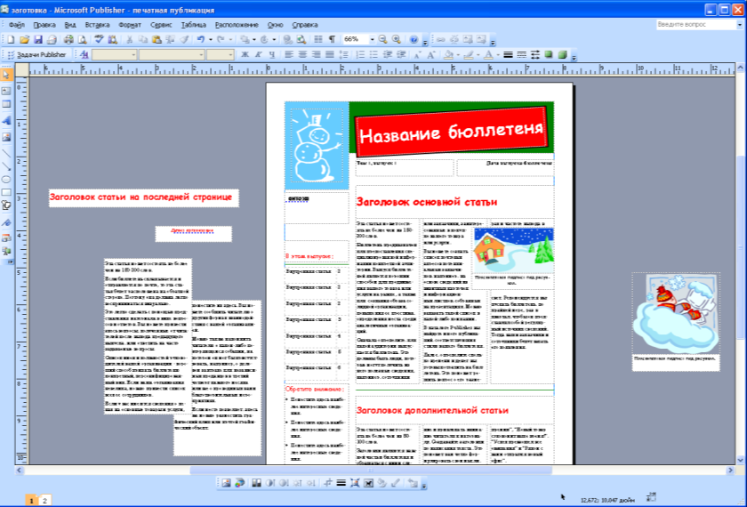
Вся работа в Publisher организуется на специальном поле, которое можно назвать “монтажным столом”. Его особенность – это возможность одновременного размещения на нем различных материалов для верстки: текстовых блоков, рисунков. Количество страниц, необходимое для вашего издания, неограниченно, можно сверстать целую книгу.
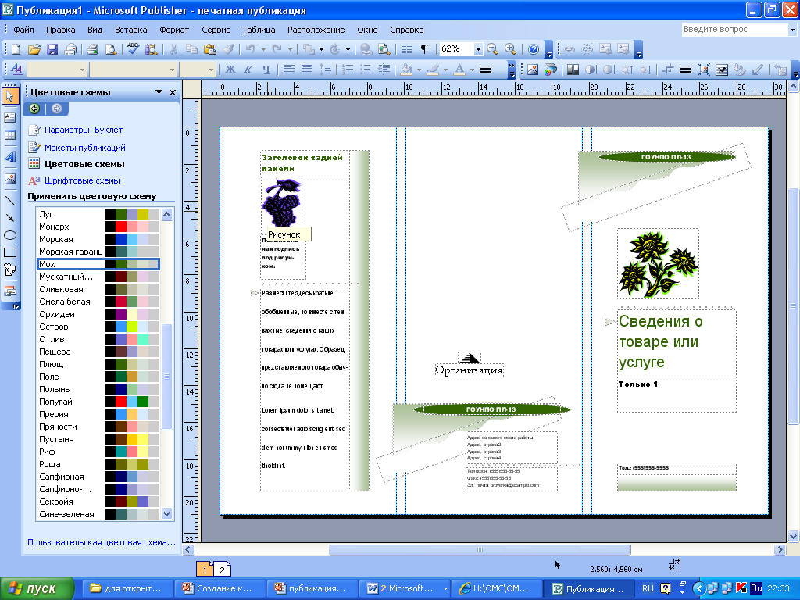
Можно изменить цветовую схему уже выбранного макета. Для этого в Области задач необходимо щелкнуть по слову Цветовые схемы и выбрать ту схему, которая вам нравится.
Также можно изменить и шрифтовые схемы выбранного вами макета, для чего щелкнуть в Области задач по слову Шрифтовые схемы и выбрать те шрифты, которые вам нужны.
Если же вам вдруг перестал нравиться выбранный макет публикации, то его можно легко поменять на другой простым щелчком мыши (там же в Области задач) по слову Макеты публикаций. Просто выберите новый макет и щелкните по нему мышью.
4. Задание
Задание 1. Создать визитную карточку на основе шаблона. Сохраните визитную карточку в своей папке под именем ПР15_1.pub.
Задание 2. Подготовить необходимые графические файлы и создать календарь на основе шаблона. Сохраните календарь в своей папке под именем ПР15_2.pub.
5. Содержание отчета
Отчет должен содержать:
- Название работы.
- Цель работы.
- Задание и краткое описание его выполнения.
- Ответы на контрольные вопросы.
- Вывод по работе.
6. Контрольные вопросы
- Каковы возможности MS Publisher?
- Какие виды публикаций различают в MS Publisher?
- Охарактеризуйте основные этапы создания публикаций MS Publisher.

Сроки выполнения: 28 марта!!
Каждый день сдачи практической работы по́сле данного срока, уменьшает оценку на 1 балл.
После выполнения задания , ответы отправляйте на почту : Leisan747@mail.ru

